天津大学试卷专用纸
学院计算机科学与技术专业计算机科学与技术 班 年级 学号 姓名 共 7 页 第 1 页
2014-2015学年第一学期期末考试试卷（参考答案及评分标准）  《数据库原理》（A卷 共 7 页）  （考试时间：2015 年 1 月 12 日）  一、选择题（20分）  - What one of the following options is not a part of a data model? ( A )  A. physical storage of data B. structure of data  C. operations on the data D. constraints on the data  - The relational data model was proposed by the ( A )  A. E. F. Codd's paper B. DBTG report  C. IMS system D. CODASYL organization  - Given two relations R(A, B) and S(C, D), the following clause is in the CREATE TABLE statement of the relation S: FOREIGN KEY (D) REFERENCES R(A)  R has two tuples (1, 2) and (2, 3).  Which of the following tuples cannot occur in S ? ( B )  A. (1, 2) B. (2, 3) C. (2, 1) D. (2, NULL)  - Given two relations R(A, B) and S(A, B) have schemas with identical sets of attributes, and the domains for each attribute are the same. Which of the following equations of the relational algebra expressions hold? ( C )  I. 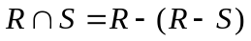 II. 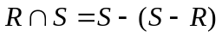 III. 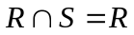  A. I. only B. I. and II.  C. I., II. and III. D. None of the above  - Given the following E/R diagram. Which is the relation converted from the weak entity set Crews? ( C )  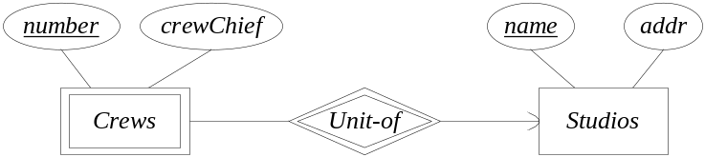 | A. Crews (number, crewChief) B. Crews (number, name)  C. Crews (name, number, crewChief) D. Crews (name, crewChief)  - Given a relation R(A, B, C), the functional dependency AB→C holds on R. If  (a₁, b₁, c₁), (a₂, b₂, c₂), (a₁, b₁, c₃), (a₁, b₂, c₄) are four tuples of R and we know a₁a₂ and b₁b₂, then which one of the following equations must hold? ( B )  A. c₁ = c₂ B. c₁ = c₃ C. c₁ = c₄ D. c₂ = c₄  - Consider relations R(A, B) and S(B, C) where the current instance of R has 5000 tuples and the current instance of S has 3000 tuples. The primary key of R and S are both B. The expected number of tuples in RS is ( C )  A. Greater than 3000 B. Greater than 5000  C. Less than or equal to 3000 D. Less than or equal to 5000  - In case of transaction failure under a deferred update incremental logging scheme, which of the following will be needed? ( )  - An undo operation C. A redo operation  - An undo and redo operation D. None of the above  - Suppose T₁ and T₂ are two transactions, and A is a database element. Which of the following statements about database locking is not correct? ( )  A. If T₁ has already held an update lock on A, then T₂ can obtain a shared lock on A.  B. If T₁ has already held an exclusive lock on A, then T₂ cannot obtain a shared lock on A.  C. If T₁ has already held a shared lock on A, then T₂ can obtain a shared lock on A.  D. If T₁ has already held an exclusive lock on A, then T₂ cannot obtain an exclusive lock on A.  - Consider a database that has an element A whose initial value is 5. The following table shows actions of a transaction T and its corresponding undo log records. If after step 4), T is completed and about to commit. Which is the correct action at step 5)? ( )  A. INPUT(B) B. OUTPUT(B) C. WRITE(B, t) D. FLUSH LOG
  题号 | 一 | 二 | 三 | 四 | 五 | 六 | 成绩 | 核分人签字
  得分
  Step | Action | Log
  1) |  | <START T>
  2) | READ(B,t)
  3) | t := t+2
  4) | WRITE(B,t) | <T, B, 5>
  5) | ?
天津大学试卷专用纸
学院计算机科学与技术专业计算机科学与技术 班 年级 学号 姓名 共 7 页 第 2 页
二、关系代数（5分）  - 设“电影”数据库的关系模式如下：  电影关系：Movies (title, year)  影星关系：MovieStar (name, address)  出演关系：StarsIn (movieTitle, movieYear, starName)  写出完成下列查询的关系代数表达式。  (1) 查询在地址“Beverly Hills”居住的影星所出演的电影的名称。（2分）  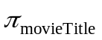(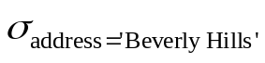(MovieStart)  StarsIn)  MovieStar.name=StarsIn.starName)  (2) 查询出演了两部及两部以上电影的影星的姓名。（3分）  R1 := 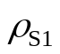(StarsIn) 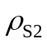(StarsIn)  S1.starName=S2.starName AND (S1.movieTitleS2.movieTitle OR S1.movieYearS2.movieYear  R2 := MovieStar R1  MovieStar.name=R1.starName  R3 := 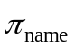( R2) | 三、SQL（20分）  - 设“学校教务管理”数据库中有如下4张表：  属性说明如下：  Student表：sno学生编号、sname学生姓名、sgender性别、sbirth出生日期、  sdept学生所在系别；  Teacher表：tno教师编号、tname教师姓名、tdept教师所在系别；  Course表：cno课程编号、cname课程名称、ccredit课程学分、  tno任课教师编号；  SC表：sno学生编号、cno课程编号、score课程成绩。  编写SQL语句完成下列查询：
  学生表 Student  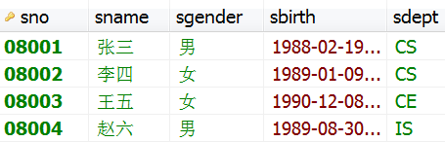 | 教师表 Teacher  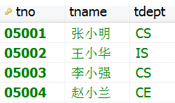
  课程表 Course  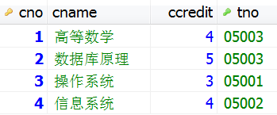 | 学生选课表 SC  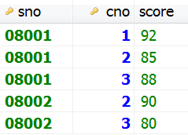
天津大学试卷专用纸
学院计算机科学与技术专业计算机科学与技术 班 年级 学号 姓名 共 7 页 第 3 页
(1) 列出平均成绩大于等于85的课程的编号、名称及平均成绩，并按课程编号的升序排序（将平均成绩列命名为avg_score）。（5分）  SELECT cno, AVG(score) AS avg_score  FROM SC  GROUP BY cno  HAVING AVG(score) >= 85  ORDER BY cno  (2) 查询选修“数据库原理”的学生的学号、姓名和系别。（5分）  SELECT S.sno, S.sname, S.sdept  FROM Student S INNER JOIN SC ON S.sno = SC.sno  INNER JOIN Course C ON SC.cno = C.cno  WHERE C.cname='数据库原理'; | (3) 完成下列更新操作：（5分）  a) 开设一门新课程 (5, '知识工程', 1, '05002')  INSERT INTO Course VALUES (5, '知识工程', 1, '05002')  b) 将“知识工程”课程的学分更改为原来的2.5倍  UPDATE Course  SET ccredit = ccredit * 2.5  WHERE cname = '知识工程';  c) 将“赵小兰”为任课教师的课程删除  DELETE FROM Course WHERE tno =  (SELECT tno FROM Teacher WHERE tname = '赵小兰');  (4) 查询选修了全部课程的学生的学号和姓名。（5分）  SELECT S.sno, S.sname  FROM Student AS S  WHERE NOT EXISTS  (SELECT *  FROM Course AS C  WHERE NOT EXISTS  (SELECT *  FROM SC  WHERE SC.sno = S.sno AND SC.cno = C.cno)  );
天津大学试卷专用纸
学院计算机科学与技术专业计算机科学与技术 班 年级 学号 姓名 共 7 页 第 4 页
四、规范化理论（10分）  - Consider a relation R(A, B, C, D, E) with FD’s AB→C, C→B, and A→D. Decompose R into a set of relations that are all in 3NF using the synthesis algorithm for 3NF.  要求：写出解题过程。（5分）  1) The given FD’s are minimal basis.  2) 3NF synthesis: taking the attributes of each FD as a relation schema.  That is, we get relations:  S₁(A, B, C), S₂(B, C), S₃(A, D)  S₂ is a proper subset of S₁  drop S₂  3) R has two keys: {A, B, E} and {A, C, E}  Neither of these keys is a subset of the schemas chosen so far.  Thus, we must add one of them.  The final decomposition of R is: S₁(A, B, C), S₃(A, D), S₄(A, B, E) or  S₁(A, B, C), S₃(A, D), S₄(A, C, E)  - Let a relation R(A, B, C, D, E) be decomposed into relations with the following three sets of attributes: {A, B, C}, {B, C, D}, and {A, C, E}, and the FD’s AC→E and BC→D hold in R. Use the chase test to tell whether the decomposition of R is lossless. 要求：写出解题过程。（5分）  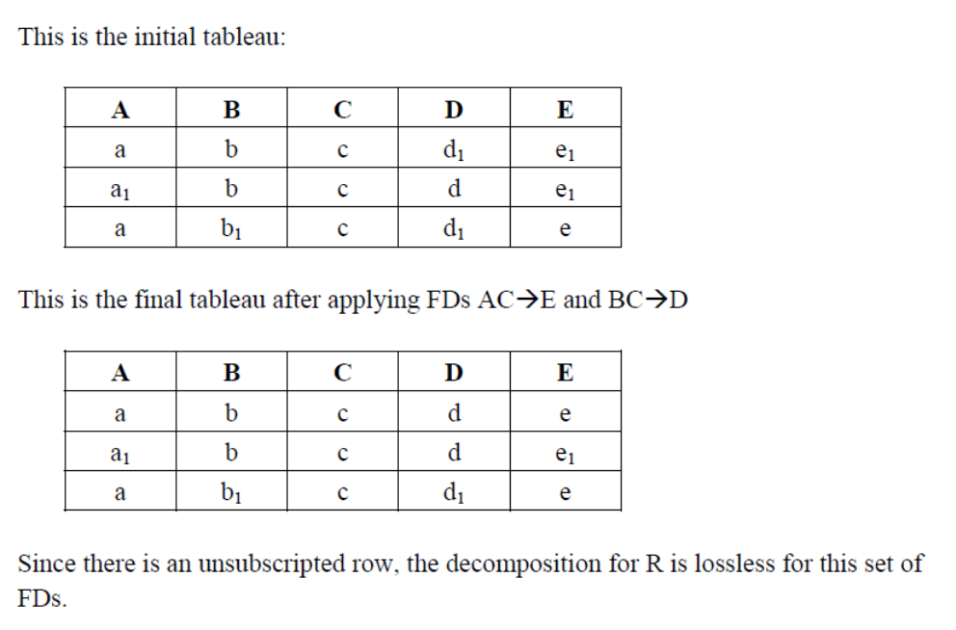 | 五、问答题（35分）  - 假设用户A是权限p对应关系的所有者（owner），  请给出顺序执行完步骤6) 之后的授权图（grant diagrams）。（6分）
  Step | By (User) | Action
  1) | A | GRANT p TO B, E WITH GRANT OPTION
  2) | B | GRANT p TO C WITH GRANT OPTION
  3) | C | GRANT p TO D WITH GRANT OPTION
  4) | E | GRANT p TO C
  5) | E | GRANT p TO D WITH GRANT OPTION
  6) | A | REVOKE GRANT OPTION FOR p FROM B CASCADE
天津大学试卷专用纸
学院计算机科学与技术专业计算机科学与技术 班 年级 学号 姓名 共 7 页 第 5 页
- 在MariaDB中执行如下SQL脚本：  CREATE TABLE T1 (a INT);  CREATE TABLE T2 (a INT);  CREATE TABLE T3 (a INT);  DELIMITER $$  CREATE TRIGGER TR1  AFTER INSERT ON T1 FOR EACH ROW  BEGIN  DECLARE a1 INT;  SELECT a INTO a1 FROM T1;  INSERT INTO T2 VALUES(a1);  END$$  CREATE TRIGGER TR2  AFTER INSERT ON T2 FOR EACH ROW  BEGIN  DECLARE a1 INT;  DECLARE a2 INT;  SELECT a INTO a1 FROM T1;  SELECT a INTO a2 FROM T2;  INSERT INTO T3 VALUES(a1 + a2);  END$$  DELIMITER ;  此时执行语句INSERT INTO T1 VALUES(98);。请给出此时执行语句SELECT * FROM T3;的返回结果。  要求：写出分析与解题过程。（6分） | - 考虑下面两个事务  T₁: r₁(B); r₁(A); IF A = 1 THEN B:=B+10; w₁(B)  T₂: r₂(A); r₂(B); IF B = 2 THEN A:=A*B; w₂(A)  给事务T₁和T₂增加加锁（共享锁sl_{i}(X)或排他锁xl_{i}(X)）和解锁指令u_{i}(X)，使它们遵循两阶段封锁协议。这两个事务的执行会引起死锁吗？要求：写出分析与解题过程。（6分）  - 请比较外键约束（foreign-key）与基于元组约束（tuple-based）的异同。（5分）
天津大学试卷专用纸
学院计算机科学与技术专业计算机科学与技术 班 年级 学号 姓名 共7 页 第 6 页
- 对如下两个有关银行账户操作的事务：  T₁: r₁(X); X:=X-10; w₁(X); r₁(Y); Y:=Y+10; w₁(Y)  T₂: r₁(Y); Y:=Y-20; w₁(Y); r₁(X); X:=X+20; w₁(X)  有如下调度：  S₁：r₁(X); w₁(X); r₂(Y); w₂(Y); r₁(Y); w₁(Y); r₂(X); w₂(X)  请回答问题：  1）名词解释：冲突可串行化（conflict-serializable）  2）调度S₁是冲突可串行化的吗？如果是，给出其等价的串行调度；如果不是，请解释原因。  要求：写出分析与解题过程。（6分） | - 下面是两个事务T₁和T₂的一系列Undo/Redo日志记录：  <START T₂>  <T₂, A, 10, 11>  <START T₁>  <T₁, B, 20, 21>  <T₂, C, 30, 31>  <T₁, D, 40, 41>  <COMMIT T₂>  请描述DBMS恢复子系统的行为，包括对磁盘和日志所做的更改。  要求：写出分析与解题过程。（6分）
天津大学试卷专用纸
学院计算机科学与技术专业计算机科学与技术 班 年级 学号 姓名 共 7 页 第 7 页
六、数据库设计（10分）  - 请为某软件公司项目管理系统设计后台数据库，需求如下：  a) 该软件公司有若干部门，部门的属性：编号、名称；  b) 每个部门有若干员工，员工的属性：编号、姓名；  c) 公司执行多个项目，项目的属性：编号、名称、预算；  d) 每个员工只能属于一个部门；  e) 每个项目由若干员工承担，一个员工可承担若干项目；  (1) 根据需求画出该图书管理系统数据库的E/R图，要求标明主键。（5分）  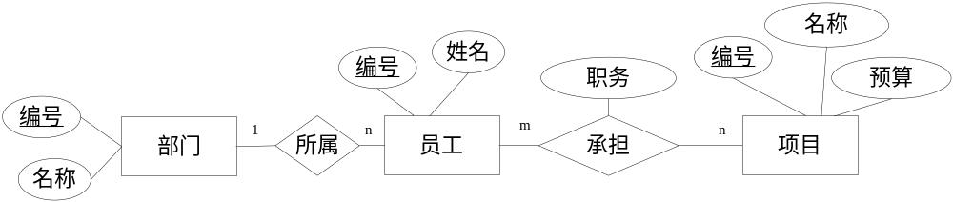 | (2) 编写SQL完成下列任务：（5分）  a) 创建一个视图。该视图包括：员工编号、姓名、以及该员工所承担的项目的编号和名称。该视图是可更新的吗？为什么？  b) 在承担表上创建一个索引。你选择该属性创建索引的理由是什么（若是多个属性的话，还需要解释属性间的顺序）？
  假设已经创建好如下4张表及其示例数据：
  部门 | 员工
    编号 | 名称
    D1 | 开发部
    D2 | 市场部
    D3 | 财务部
    编号 | 名称 | 所在部门
    02581 | 徐唱 | D2
    09031 | 李静 | D2
    10102 | 王文刚 | D3
    18316 | 冯新 | D1
    28559 | 刘国风 | D1
  项目 |  | 承担
    编号 | 名称 | 预算
    P1 | 系统升级 | 135000
    P2 | 软件开发 | 185600
    员工编号 | 项目编号 | 职务
    18316 | P1 | 组长
    10102 | P1 | 组员
    28559 | P2 | 组长
    18316 | P2 | 组员
    09031 | P2 | 组员

